Mitgliederehrungen beim Karnevalverein Bruchkatze Ramstein

Zu einer kleinen Feierstunde hatte der Karnevalverein „Bruchkatze“ e. V. Ramstein am Samstag, 11.09. in die Narrenstube geladen. Anlass waren verschiedene Ehrungen für Aktive und Mitglieder.

So konnten für 11jährige Mitgliedschaft Gerhard Agne, Lara Altherr, Sandra Altmeier, Günter Bourgeois, Malvin Faff, Michael Jahke, Martina Korek, Eduard Laub, Elisabeth Laub, Liza-Marie Leixner, Saphira Müller, Eckhard Richter, Claudia Spielmann-Jörg, Elsa Winter und Lara Zimmer geehrt werden.
Die goldene Nadel für 22jährige Mitgliedschaft erhielten: Gertrud Bauter, Günter Busch, Salome Feth, Anne Frassmann, Jessica Gross, Dawina Holzhauser, Sandra Klingel, Tanja Martin, Elisabeth Nagel, Stefanie Sauerhöfer, Nadine Schwarz, Tanja Symonds, Rosemarie Trinkaus und Kim Wissig.
Silke Altherr, Walter Eicher, Stefanie Everling, Dr. Werner Heinrich, Maria Heinrich, Christine Herr, Evelin Holzhauser, Brunhilde Kneuse, Doris Massenbichler-Eicher, Hans-Peter Meyer, Renate Sehy, Gerhard Timmer und Jürgen Vaupel konnten bereits für 33jährige Mitgliedschaft ausgezeichnet werden. Einen besonderen Orden für eine 44jährige Vereinszugehörigkeit erhielten Udo Pfeiffer, Inge Schöne, Hans Thul und Waltraud Wolf-Pletsch. So auch Karl Wolf, der bereits sein 55jähriges Jubiläum begehen konnte.
Vor den Ehrungen, die pandemiebedingt in verschiedenen Zeitblöcken vorgenommen wurden, berichtete Präsident Jürgen Lesmeister Interessantes und Wissenswertes aus den Kampagnen, in welchen die Ehrengäste den Bruchkatzen beitraten

Eine besondere Ehrung wurde außerdem Horst Altherr zu teil. Er erhielt den BDK-Verdienstorden in Gold für über 40jährige Mitgliedschaft und Aktivität. Altherr wurde im Frühjahr 1977 Mitglied bei den Bruchkatzen. Lange Jahre gehörte er dem Elferrat und der Vorstandschaft als Ordensminister an. Auch im Männerballett hat er für ein paar Jahre das Tanzbein geschwungen. Der Ehrensenator zeichnet sich durch großen Arbeitseinsatz aus. Sei es bei den Altpapier- und Altkleidersammlungen, oder beim Bühnenauf- und abbau oder beim Wagenbau für den großen Westrichen Fastnachtsumzug - überall hat Altherr mit angepackt und mitgeholfen. Auch heute ist er noch unterwegs und trägt Vereinsnachrichten und Flyer für die Altkleidersammlungen in Ramstein aus.

Und auch der Senat holte die eigentlich traditionell am Neujahrsempfang der Stadt Ramstein-Miesenbach stattfindende Verleihung des Senatsordens „Alles für die Katz“ nach. Aus der Hand von Senatspräsident Johannes Kneip konnte Tanja Martin diesen besonderen Orden entgegennehmen. Tanja startete ihre Aktivität bei den Grün-Weißen-Funken als Gardemädchen und übernahm einige Jahre später dort das Schautanztraining. Zwei Jahre später gründete sie zusammen mit Mandy Faff die neue Senatsgarde, bei der sie bis zuletzt selbst mittanzte und trainierte. Seit 2017 gehört sie der Vorstandschaft als Schatzmeisterin an und kümmert sich verantwortungsvoll um die Finanzen der Bruchkatzen sowie den Fundus und ist sonst zur Stelle wenn Helfer benötigt werden.

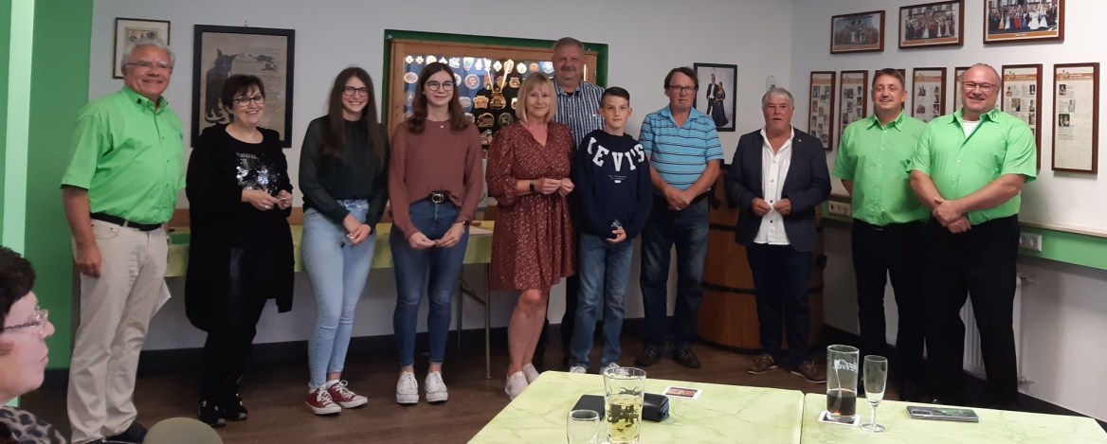
11 Jahre

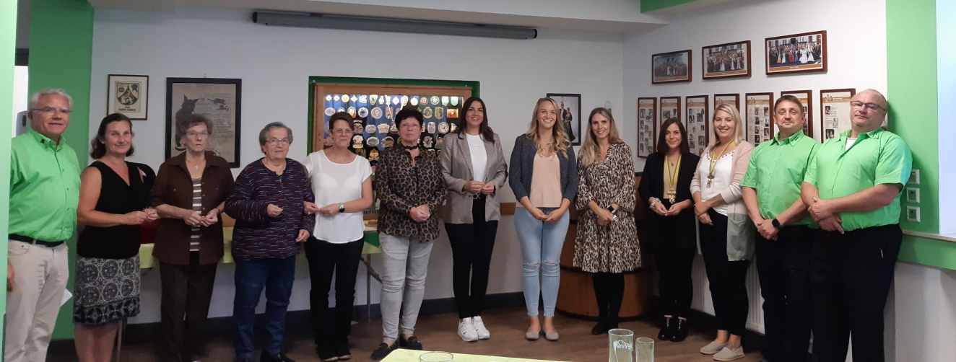
22 Jahre

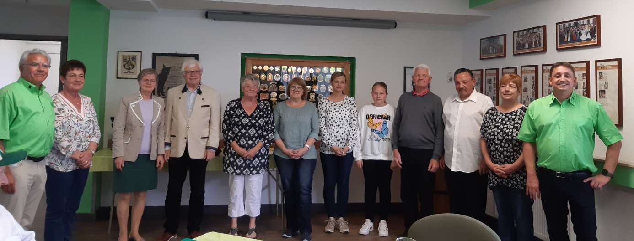
33 Jahre, 44 Jahre, 55 Jahre

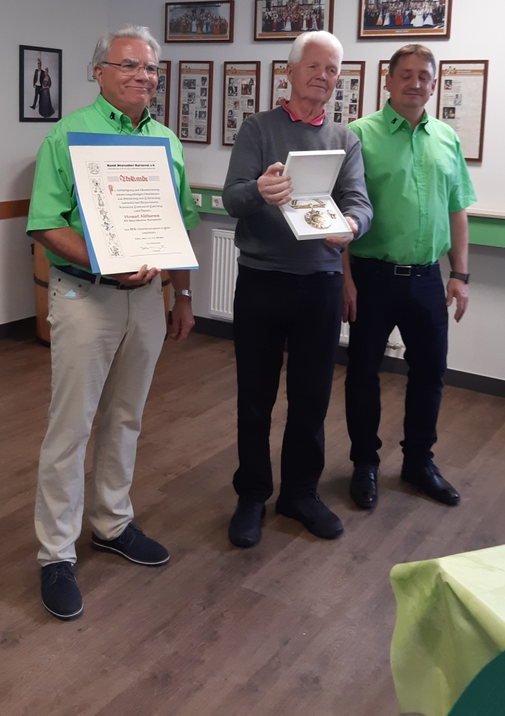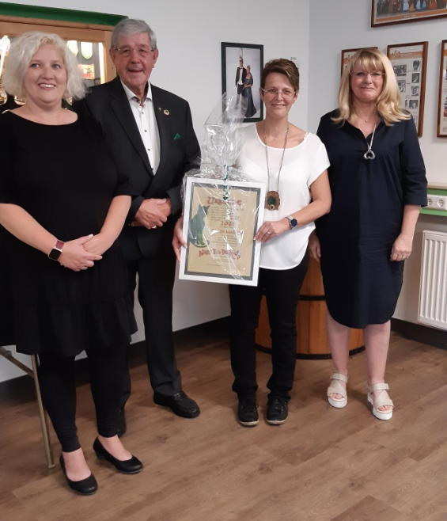
Horst Altherr Tanja Martin mit Senatspräsident Johannes Kneip
Senatsvizepräsidentin Mandy Faff und Senatorin
Tanja Franz

